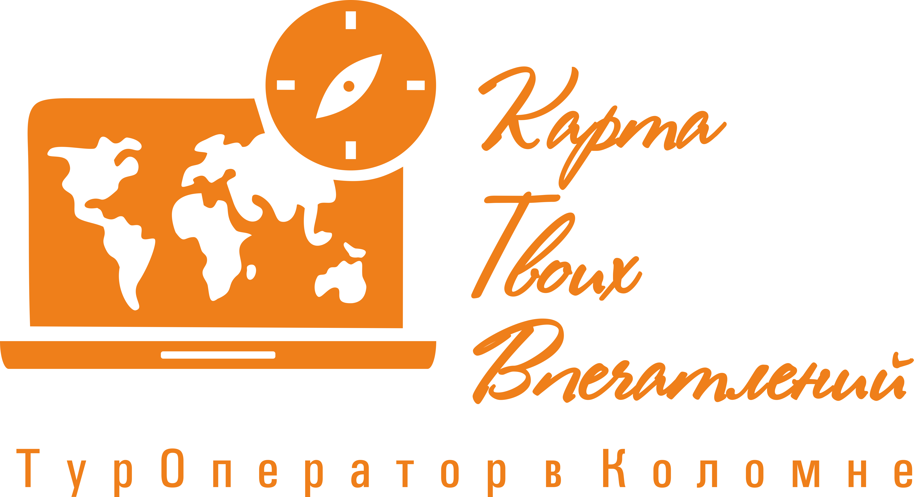 | ООО «Карта Твоих Впечатлений» ИНН 5022079035  М. О. г. Коломна ул. Малышева д.17 офис 30  эл. почта: ktv2024@list.ru  телефоны для связи: +7-915-454-78-52; +7-915-142-74-22

«Соль земли Коломенской»

10:00 Встреча с гидом, подача автобуса

Если вы хотите узнать больше о соли и её значении в истории, посетить интерактивный музей и поучаствовать в мастер-классе, открыть для себя историю Коломны, провести время интересно и познавательно. Тогда экскурсия «Соль земли Коломенской» – это то, что вам нужно!

Прогуливаясь по Кремлю, вы увидите все главные его достопримечательности: Соборную площадь, Пятницкие ворота, Маринкину и Грановитую башни. Вас ждут Новоголутвинский и Успенский Брусенский женский монастыри, услышите историю их создания.

Пройдете через Пятницкие ворота, они выполняли те же функции, что Золотые ворота в Киеве и Владимире - для церемониального въезда в город. Именно через Пятницкие ворота вывел свою рать Дмитрий Донской на войну с татарами. По Коломенской традиции, гости города, проходя под этими воротами, загадывают желание. Вот и вам представиться возможность загадать желание!

Путешествие в соляной мир прошлого: увлекательная экскурсия в музей Коломенского Райпотребсоюза "Соляной амбар". Давайте разберём, почему это путешествие в прошлое может быть интересно:Соль – больше, чем приправа: Мы привыкли к доступности соли, но экскурсия предлагает взглянуть на неё с новой стороны. Вы узнаете, как соль была жизненно необходима на Руси, как её добывали и транспортировали, и какую роль в этом процессе играла Коломна. Интерактивное погружение: Музей предлагает не просто сухие факты, а интерактивный опыт. Вы сможете проследить путь соли на карте, заглянуть внутрь процесса добычи и переработки с помощью макета, и даже создать свой соляной "мешочек на счастье" на мастер-классе. Экскурсия позволит окунуться в историю и понять, как соль влияла на жизнь людей. Вы узнаете о старинных методах добычи и переработки, о торговых путях и о том, как соль формировала экономику и культуру.

Угощение в древней Коломне горячими калачами и чаем на театрализованной программе в музее «Калачной» В настоящее время в меню музейной пекарни есть папушники и преснушки, хлеб смесной и хлеб первопроходцев, крендели, бублики и особый калач - пятницкий. Процесс калачного производства происходит в стенах образцово отреставрированного памятника середины XIX века в реконструированной по старинным чертежам двухподовой калачной печи, топившейся березовыми дровами без коры для придания калачам особой белизны. На дегустации Вам будет предложен свежевыпеченный горячий калач с маслом и ароматным чаем.

Обед в кафе города

Обзорная экскурсия по городу (автобусная). От истории до современности через всю Коломну. Вы увидите современный город и старинные улочки с его исторической архитектурой.
Богатый провинциальный купеческий город с необычайно высоко развитой промышленностью, в этом немалая заслуга русского купечества, его лучших представителей Коломны.
Свободное время для приобретения сувениров.

18:00 Окончание экскурсионного дня

*Фирма оставляет за собой право на замену транспорта при наборе группы менее 18 человек на микроавтобус туркласса. Посадочные места будут изменены. Произведен перерасчет тура.

**Фирма оставляет за собой право менять порядок экскурсий, не меняя программы в целом. В случаях непреодолимый силы (форс-мажорах), компания имеет право на замену запланированного экскурсионного объекта не теряя качества.

